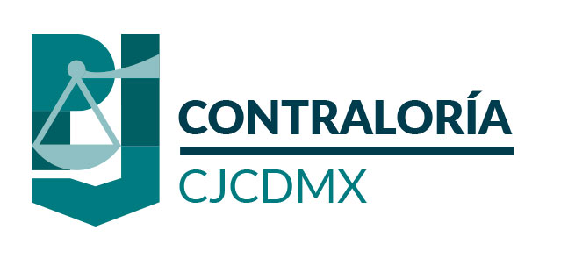

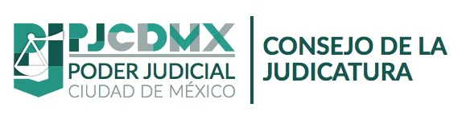
FS1
FORMATO DE SOLICITUD DE INTERVENCIÓN Y ENVÍO DE PROYECTO
DE ACTA ENTREGA-RECEPCIÓN

Ciudad de México a _______ de ____ de 20__

NOMBRE DE LA O EL TITULAR DE LA CONTRALORÍA
DEL PODER JUDICIAL DE LA CIUDAD DE MÉXICO
P R E S E N T E

En cumplimiento al Acuerdo General 32-26/2019 emitido por el Pleno de la Judicatura de la Ciudad de México, por el cual se establece el procedimiento de entrega-recepción de los recursos del Poder Judicial de la Ciudad de México, adjunto al presente para sus respectivas observaciones o comentarios, el proyecto de Acta Entrega–Recepción del cargo de ____________, adscrito (a) a _______________, con motivo de _______, la cual surte efectos a partir del día ____ del mes de ____ de _______.

Asimismo, y en caso de ser procedente dicho proyecto, solicito de la manera más atenta sea establecida la fecha y hora para la formalización del acta respectiva, así como la designación de la persona servidora pública de la Contraloría que intervendrá en dicho acto.
Atentamente

____________________
Nombre completo y firma

Celular:
Correo electrónico:
Domicilio personal:

Nota: En el caso de las personas obligadas que no formen parte del Poder Judicial de la Ciudad de México, se utilizará este formato sin los logotipos institucionales al momento de formalizar el Acta entrega-recepción. Asimismo, éstas deberán consignar su correo electrónico personal.

